《硫化铜浮选尾矿中金属铜回收技术要求》
编制说明

《硫化铜浮选尾矿中金属铜回收技术要求》
编制组
2026年6月6日
一、工作简况
1.1任务来源
2025年12月29日，根据《工业和信息化部办公厅关于印发2025年第五批行业标准制修订和外文版项目计划》（工信厅科函〔2025〕528号），《硫化铜浮选尾矿中金属铜回收技术要求》正式立项，项目计划号为：2025-1200T-YS，完成年限为2026年12月，归口单位为全国有色金属标准化技术委员会。由江西铜业股份有限公司、北矿机电科技有限责任公司、紫金矿业集团股份有限公司、铜陵有色金属集团控股有限公司、矿冶科技集团有限公司、大冶有色金属集团控股有限公司、云南铜业股份有限公司、北方铜业股份有限公司等起草。
1.2 立项目的和意义
1.2.1 为贯彻落实《“十五五”工业绿色发展规划（2026—2030）》明确指出的“以有价金属（铜）高效梯级回收为核心，推广尾矿再磨再选、专用浮选等先进技术装备，完善回收—分选—加工—消纳全链条体系，提升大宗尾矿综合利用率与铜回收率，实现资源化、绿色化、规模化协同，支撑铜产业高质量与资源安全。”。《标准提升引领原材料工业优化升级行动方案（2025—2027年）》明确指出，“实施绿色化标准升级工程，研制有色金属再生短流程、低能耗熔炼、尾矿有价金属（铜）高效回收、清洁分选等绿色低碳技术/装备标准；推动再生铜、再生铝等低碳工艺标准落地，引导企业采用先进适用技术，提升再生金属生产能效与减排水平。”。2024年，国务院印发《关于加快经济社会发展全面绿色转型的意见》明确指出，需推动有色金属等传统产业绿色低碳改造，完善再生资源回收、分选、加工利用体系，扩大再生有色金属（铜、铝等）回收利用规模，提高资源循环利用率，减少原生矿产开采依赖。
1.2.2 铜消费和用途的多少已经成为一个国家工业化程度高低的判断标准，然而铜资源日趋贫、细、杂以及落后的设备、技术严重阻碍了我国铜回收效益的增长，大量进口铜原料和注重废铜的再利用是解决资源缺乏和消费激增矛盾的方法，因此提高复杂矿产资源的综合利用，既能保证国民经济的可持续发展，也是技术创新的重大问题。
1.2.3 硫化铜矿是我国最常见的铜矿类型，主要包括黄铜矿、斑铜矿、辉铜矿，这些矿石主要以硫化物的形式存在。硫化铜矿的选矿方法通常包括磨矿、浮选等步骤。首先，矿石会经过粉碎和磨细处理，使铜金属得到单体解离，随后通过浮选过程将铜矿石与其他杂质分离，以获取高纯度的铜精矿。近年来，我国国内铜矿产能、产量增长有限，从有限的铜矿资源中获得更大的铜产量、提高铜矿选矿的指标成为行业关注的焦点。
1.2.4 受生产成本和技术水平的影响，在铜浮选尾矿中还常常留有铜、金、银等有用组分。经测算，当前我国铜矿尾矿理论排放量已达20亿余吨，铜金属含量大概为160多万吨，且每年新增铜尾矿排放量高达3亿吨以上，铜若尾矿含铜品位每降低0.01个百分点，则能多回收金属铜3万吨/年，目前我国铜尾矿回收技术可将尾矿含铜品位降低0.02~0.03个百分点，但由于现场技术管理规范性不足，大多数铜选矿厂未能达到该生产水平。因此，急需提高铜尾矿的铜金属资源回收利用水平。
1.2.5 随着富矿资源逐渐减少，从尾矿中提取这部分元素将有利于缓解资源短缺问题。就目前的选矿技术与设备来看，采取浮选及浸出等工艺处理铜尾矿能获得一定的经济效益，并于多处矿山取得现场应用，但是针对硫化铜尾矿选矿回收铜资源技术规范还没有相关标准。因缺乏相应的行业技术标准，部分矿山未能落地该技术的现场应用，造成资源浪费，为此迫切需要制定相关技术规范。
1.3主要参加单位和工作成员所作的工作
1.3.1 主要参加单位工作情况
本文件主起草单位江西铜业股份有限公司在标准的编制过程中，积极查找国内外相关文献，广泛收集国内外硫化铜浮选尾矿中金属铜回收的技术方法要求。编制了调研表，对一些有代表性的企业开展了现场调研，对不具备现场调研的单位以函调的形式进行调研，根据收集和调研反馈的信息，对文件不断进行修订和完善。
北矿机电科技有限责任公司、紫金矿业集团股份有限公司、铜陵有色金属集团控股有限公司、矿冶科技集团有限公司、大冶有色金属集团控股有限公司、云南铜业股份有限公司、北方铜业股份有限公司等企业在标准编制过程中，积极配合开展大量调研工作，为标准文件的编写提供了真实有效技术和方法支持，协助了解各单位硫化铜浮选尾矿中金属铜回收过程实际所需流程、设备及方法，针对文本提出了意见建议，为文件内容的确定打下了坚实的基础。
1.3.2 主起草单位技术基础
江西铜业股份有限公司（以下简称公司）成立于1997年 ，并于同年在香港、伦敦同时上市，成为国内首支境外上市矿业股，2002年在上海证券交易所上市。2019年，公司成功控股深圳证券交易所上市公司——山东恒邦冶炼股份有限公司。
目前，公司在铜以及相关有色金属领域，拥有勘探、采矿、选矿、冶炼、加工为一体的全产业链，形成了江西（鄱阳湖生态区）、环渤海地区、长三角地区、粤港澳大湾区、西南地区五大产业基地，实现了沿江、沿海T字型产业布局，并建立了覆盖全国、辐射海外的投资、金融和贸易等多元产业。旗下拥有100余个成员单位。
公司产品质量优良，拥有多个“世界名牌”产品。主要产品涵盖阴极铜、黄金、白银、硫酸等产品，钼、硒、碲、铼、铂、钯、铋等稀贵稀散金属产品，高端铜箔、铜板带、铜管、高压电缆、铜银合金细线、铜杆等铜加工产品，单壁碳纳米管、石墨-铜（铝）复合材料等新型材料产品，阳极炉圆盘浇铸机、球磨机衬板、高分子PE管材等制造产品，共100余品种，其中，“江铜牌”和“贵冶牌”阴极铜为伦敦金属交易所注册产品，“江铜牌”黄金、白银为伦敦金银市场协会注册产品。
公司始终秉承“用未来思考今天”的理念，致力于持续发掘资源价值，恪守可持续发展承诺，满怀感恩和敬畏之心，坚定不移地以最小化的环境代价，发掘出矿产资源的最大价值，追求人与自然的和谐共生。展望未来，公司将继续秉持“以铜为本、做强有色、多元发展、全球布局”发展方针，围绕加快推进产业基础高级化、产业链现代化，不断加强党的建设，强化人才、创新“双轮”驱动，大力推进质量、效率、动力三大变革，全力打造铜、黄金、硫化工、新材料、装备制造等产业体系。
1.3.3 主要工作成员所负责的工作情况
本标准主要起草人及工作职责见表1：
表1 本标准主要起草人及工作职责
姓 名 | 职 称 | 工作职责
1.4 主要工作过程
1.4.1预研阶段
根据2023年2月27日，《关于征集2023年有色金属国家、行业、协会标准项目计划的通知》(有色标委[2023]24号)要求，江西铜业股份有限公司提交的《硫化铜浮选尾矿铜回收技术规范》获得公司通过上报。根据2023年10月7日，《关于召开全国有色金属行业质量和标准大会的通知》(中色协科字[2023]134号)要求，在重金属标准论证项目中引起行业专家热烈讨论，并获得了来自北矿机电科技有限责任公司、矿冶科技集团有限公司、铜陵有色金属集团控股有限公司、云南铜业股份有限公司、大冶有色金属集团控股有限公司等业内企业的广泛关注，经过与会专家的深入讨论及严肃研究，建议以《硫化铜浮选尾矿铜回收技术规范》作为行业标准进行上报。
2023年7月，编制下发该项目制定工作方案，成立标准编制工作小组，明确工作职责分工及工作进度安排。之后编制组成员集中投入工作，陆续收集了大量资料，消化吸收后进行归类总结借鉴。
编制组成员定期组织召开会议，明确了标准编写思路。在做好了前期准备后，结合江西铜业股份有限公司已建成的硫化铜浮选尾矿中金属铜回收技术应用情况编制形成《硫化铜浮选尾矿中金属铜回收技术要求》标准草案，完成了标准基本格式、结构及内容的编写。
在标准要素的选取方面，根据硫化铜浮选尾矿中金属铜回收基本要求、工艺流程、技术要求、检测分析四个部分，形成回收要求的四个核心重点内容。
1.4.2标准立项

江西铜业股份有限公司向全体委员会提交了《硫化铜浮选尾矿铜回收技术规范》标准项目建议书、标准草案及标准立项说明等材料，全体委员会议论证结论为同意行业标准立项。
2025年8月经工业和信息部行业标准答辩专家意见，标准名称更改为《硫化铜浮选尾
矿中金属铜回收技术要求》。
2025年12月29日，工业和信息化部下达了制定《硫化铜浮选尾矿中金属铜回收技术要求》行业标准的任务，计划标准号为2025-1200T-YS，项目周期为12个月，完成期限为2026年12月，技术归口单位为全国有色金属标准化技术委员会重金属分技术委员会。
1.4.3起草阶段
1.4.3.1 成立标准编制组
2026年1月，江西铜业股份有限公司成立标准编制组，抽调了包括选矿、取制样、设备等多方面具有丰富生产、管理经验、英语较好的骨干员工作为主要起草执笔人员，陆续收集了大量资料，包括现行相关国家标准、规范、尾矿回收原理要求等国家标准、行业标准、技术要求，在翻译原国际标准的基础上进行各项资料的消化吸收与归类总结借鉴。编制组定期召开会议讨论研究，2026年2月，完成了《硫化铜浮选尾矿中金属铜回收技术要求》基本格式、结构及内容的编写，完善了标准草案。
1.4.3.2 第一次标准调研
根据2026年3月6日，《关于召开有色金属行业智能制造、低碳标准大会暨标准宣贯会议的通知》（有色标委[2026]22号） 要求，为推进《硫化铜浮选尾矿中金属铜回收技术要求》行业标准编制工作的有序开展，统一编制思路、技术框架与文本内容，有色标委会于2026年4月9日召开标准第一次工作讨论会。北矿机电科技有限责任公司、矿冶科技集团有限公司、铜陵有色安徽铜冠庐江矿业有限公司、浙江华友钴业股份有限公司、金川集团股份有限公司、紫金矿业矿业集团股份有限公司等多家参编单位代表及行业专家参会。
会议围绕标准讨论稿全文、编制说明内容开展逐条研讨，针对标准框架、章节设置、术语定义、条文内容、图表格式、参数表述、章节合并与删减、新增章节、引用文件等方面提出修改意见，编制组对各项意见逐一研讨、论证并形成统一处理方案。本次会议提出的问题清单详见下表：

序 号 | 章 条 编 号 | 修 改 意 见 | 修改理由或依据 | 处理建议 | 提议单位/人
1 | 3.1 | 部分企业尾矿铜品位不在“0.08%~0.35%”之间，建议调研多家单位，得出铜尾矿品位数据。 | 部分企业尾矿铜品位不在“0.08%~0.35%”之间 | 待调研  确认 | 铜陵有色（安徽铜冠庐江矿业）
 |  |  |  |  | 北矿机电
 |  |  |  |  | 有色标委会
 |  |  |  |  | 矿冶科技
2 | 3.2、3.3、3.4 | 建议术语定义中“硫化铜浮选抑制剂、硫化铜浮选捕收剂、硫化铜浮选起泡剂”引用相关术语定义。 | 现行标准有对“抑制剂、捕收剂、起泡剂”定义，建议引用相关术语定义 | 已采纳 | 有色标委会
3 | 4.4、4.5 | 建议将4.4、4.5总结合并 | 4.4、4.5为对尾矿进行价值评估，建议合并 | 已采纳 | 北矿机电
4 | 4.9 | 建议删除4.9 | 4.9 为对回收过程中危废进行鉴别，建议不放入回收要求中 | 已采纳 | 有色标委会
5 | 4.11 | 建议删除4.11 | 4.11为硫化铜尾矿回收现场回收规划，不建议放入回收要求中 | 已采纳 | 矿冶科技
6 | 5.1 | 建议将“图1 硫化铜浮选尾矿中金属铜回收工艺流程图”修改为工艺流程框图 | 图1 硫化铜浮选尾矿中金属铜回收工艺流程图 不够明确，建议修改为流程框图 | 已采纳 | 有色标委会
7 | 5.2 | 建议将5.2中，“获得铜品位不低于原矿铜品位的尾矿粗粒产品”放至技术要求内。 | “获得铜品位不低于原矿铜品位的尾矿粗粒产品”为对一次浮选后产品的要求，建议放入技术要求内。 | 已采纳 | 有色标委会
8 | 5.4 | 建议将5.4中，“研磨至-0.074mm粒级占比85%~95%”放至技术要求内。 | “研磨至-0.074mm粒级占比85%~95%”为对再磨后产品的要求，建议放入技术要求内。 | 已采纳 | 有色标委会
9 | 5.5 | 建议删除 5.5浮选系统中e)多段浮选内容。 | 5.5中e)多段浮选为常规选矿中浮选过程，建议删除 | 已采纳 | 铜陵有色（安徽铜冠庐江矿业）
10 | 6 | 建议在 6 技术要求中加入尾矿入选要求、粗颗粒铜尾矿比例要求。 | 尾矿入选要求、粗颗粒铜尾矿比例要求需明确，建议调研多家单位后加入技术要求中。 | 待调研  确认 | 有色标委会
11 | 6 | 建议将现有技术要求顺序按照选矿流程进行顺序调整。 | 技术要求各点未按照选矿流程排列，建议按照选矿流程进行顺序调整。 | 已采纳 | 北矿机电
12 | 6.10 | 建议删除6.10中“泡沫泵出口管路接至原浮选流程中矿再磨分级泵池或预先分级旋流器”。 | 6.10中“泡沫泵出口管路接至原浮选流程中矿再磨分级泵池或预先分级旋流器”。为设备现场布置，建议删除 | 已采纳 | 铜陵有色（安徽铜冠庐江矿业）
13 | 7 | 建议删除 7 运行与维护。 | 7 运行与维护 为常规企业运行与维护策略，建议删除 | 已采纳 | 有色标委会
14 | 7 | 建议增加 检测分析相关章节，并将4.1、4.2、4.3加入至检测分析章节。 | 4.1、4.2、4.3均为对尾矿处理流程中的检测分析，且不为基本要求，建议增加 检测分析章节，并将流程中检测分析放入其中。 | 已采纳 | 有色标委会
本次会议充分交流研讨，参会各方对上述修改方案均达成一致，无重大分歧意见。会议明确后续工作安排：一是按照本次会议决议逐条修改标准文本及编制说明；二是各参编单位同步开展行业调研、数据收集与试验复核工作，完善尾矿品位、入选条件、工艺参数等内容；三是修改完成后形成标准修改稿，按计划推进下一阶段征求意见工作。编制组将严格落实本次会议各项决议，按期完成标准编制任务。
1.4.3.3 第一次工作会议
待完善。

1.4.4征求意见阶段
待完善。

1.4.5审查阶段
- 技术专家审查
待完善。

- 委员审查
待完善。

1.4.6报批阶段
待完善。
- 编制原则、主要内容及其确定依据
1、编制原则
1.1规范性
起草符合GB/T 1.1-2020（现行）《标准化工作导则 第1部分：标准化文件的结构和起草规则的编写要求》；硫化铜浮选尾矿铜回收现场规划符合GB 50544-2022《有色金属工业总图规划及运输设计标准》要求。
1.2 先进性
提高硫化铜的综合回收率不仅可以减少资源浪费，还能增加矿山经济效益，但由于现场技术管理规范性不足，大多数选矿厂未能对硫化铜浮选尾矿中金属铜进行回收，或回收利用率偏低，因此，亟需提高硫化铜浮选尾矿中金属铜资源回收利用水平。
本标准的制定有利于规范硫化铜分选行业健康发展，有利于提高矿山资源利用率，增长经济效益、社会效益和生态效益显著，助推矿山高质量发展。本标准方法在国内为首次制定，具有前瞻性和引领性。
1.3 合规性
充分考虑国家法律、安全、卫生、环保法规的要求。
1.4 主要技术路线
硫化铜浮选尾矿与硫化铜浮选抑制剂、硫化铜浮选捕收剂、硫化铜浮选起泡剂反应后，经尾矿回收浮选机一次浮选，产生的铜粗精矿经再磨、分级后进入浮选系统，最终得到铜精矿和铜尾矿。选矿再选工艺流程图如图1所示。
图1 硫化铜浮选尾矿中金属铜回收工艺流程
- 标准主要技术内容的确定依据
（一）确定内容的主要依据
本标准规定了硫化铜浮选尾矿中金属铜回收技术的基本要求、工艺流程、技术要求、检测分析。适用于在硫化铜浮选过程尾矿中金属铜回收环节，通过采用采用五动力学分区构架的新型浮选机处理硫化铜尾矿，浮选精矿返回现场再磨作业或独立再磨作业，在只增加一次浮选作业的条件下，即可实现硫化铜尾矿中粗颗粒连生体的捕收，从而提高铜的回收率，同时，最大限度降低对后续生产工艺的影响。
就目前的选矿技术与设备来看，采取浮选及浸出等工艺处理硫化铜尾矿能获得一定的经济效益，并于多处矿山取得现场应用，但是针对硫化铜尾矿选矿回收铜资源技术规范还没有相关标准。由于缺乏相应的标准，部分矿山未进行现场应用，致使硫化铜浮选尾矿中金属铜回收技术未得到广泛推广，造成资源浪费。指导行业内各有色金属矿山解决好硫化铜浮选尾矿中金属铜回收的问题，是编制本文件的出发点。
本文件为有色金属行业推荐性行业标准，为首次发布。
（二）标准文本的主要内容
本文件由前言、7个正文章节构成。

2.3 术语和定义
对硫化铜浮选尾矿、抑制剂、捕收剂、起泡剂、再磨、尾矿回收浮选机进行了定义。

2.4 基本要求
本章节条文针对金属铜回收生产全过程的污染物管控、现场建设规划及核心工艺设备设计作出规范性要求，所有引用标准均为现行有效国家通用标准，条文设置遵循合规性、安全性、实用性、经济性原则，贴合铜尾矿及废旧铜资源回收行业生产实际，统一行业技术与管控要求，规范生产作业流程，助力行业绿色、高效、标准化发展。
2.4.1 本条文规定金属铜回收过程中产生的粉尘管控需符合GB 25467相关要求。铜回收破碎、筛分、磨矿、浮选等工序易产生矿物粉尘，无组织排放易造成厂区空气污染、作业环境恶化及周边生态影响。GB 25467为工业企业粉尘排放管控专用国家标准，明确了粉尘排放限值、管控措施、监测要求及合规判定标准，可全面覆盖铜回收各生产工序的粉尘治理、排放管控及日常监管需求，是行业粉尘污染防控的法定合规依据，因此将其作为本项目粉尘管控的唯一执行标准。
2.4.2 本条文明确金属铜回收生产废水回收利用执行GB/T 29773标准。铜回收浮选、洗矿等工序产生大量生产废水，废水内含药剂、微细矿物颗粒等污染物，直接外排将造成水资源浪费及环境污染，循环回用是行业节水减污的核心举措。GB/T 29773针对工业废水回收利用的水质要求、处理工艺、回用准则、管控指标作出统一规范，适配选矿、金属回收行业废水循环利用场景，可有效保障回用水水质稳定、生产系统安全运行，兼顾节水效益与环保合规要求，故纳入本标准作为废水资源化利用的执行依据。
2.4.3 本条文规范了铜回收过程固体废物的鉴别、分类、管控及综合利用要求。金属铜回收产生的尾矿、废渣等固体废物成分复杂，存在潜在环境风险，需先开展危险特性鉴别，杜绝危废违规处置问题。GB 5085.7是工业固体废物危险特性鉴别、分类管理的权威国家标准，为固废属性判定提供统一技术依据。条文明确经鉴别无危险特性的固体废物按Ⅰ类一般工业固体废物管理，优先推进综合利用，同时要求落实收集、贮存全过程污染防治措施，既严格恪守生态环境保护底线，又契合固废资源化、减量化、无害化的行业发展导向，符合当前工业固废管控及循环利用政策要求。
2.4.4 本条文规定铜回收生产噪声管控遵循GB 12348标准。铜回收生产线的球磨机、浮选机、风机等设备运行过程中会产生持续性工业噪声，易对作业人员职业健康及厂区周边声环境造成影响。GB 12348明确了工业企业厂界环境噪声排放限值、监测方法与管控要求，是工业企业噪声合规管控的通用强制性标准，可全面规范铜回收车间设备降噪、厂界噪声管控工作，保障生产作业合规性与厂区声环境达标。
2.4.5 本条文要求铜回收生产现场规划建设符合GB 50544规定。GB 50544为工业企业总图规划、厂区布局、功能分区、设施布置的通用设计规范，涵盖生产区、仓储区、环保设施区、办公区的规划布局要求。铜回收生产工序衔接紧密、设备集中、环保设施配套性强，严格依据该标准开展现场规划，可实现厂区布局科学合理、工艺流程顺畅、安全间距合规、环保设施配套完善，从源头规避布局不合理引发的安全、环保及生产效率问题，保障项目建设规范化、标准化。
2.4.6 本条文明确浮选机选型与工艺设计的核心原则及执行标准。浮选是铜回收核心选别工序，浮选设备性能、工艺设计合理性直接决定铜回收率、精矿品位等核心生产指标，影响项目经济效益与生产稳定性。GB 50782为有色金属选矿厂工艺设计专用国家标准，系统规定了选矿设备选型依据、工艺设计准则、流程配置要求及技术参数规范，完全适配铜矿物、铜尾矿浮选回收场景。条文要求结合矿石性质、生产规模、选别指标综合选型，优先选用技术成熟、经济合理、运行可靠的设备，既严格遵循国家选矿工程设计规范，又贴合行业实际生产需求，可有效保障浮选工艺稳定、设备适配性强、选别指标达标，实现生产技术与经济效益的统一。

2.5 工艺流程

2.5.1 工艺流程图
本条目针对硫化铜浮选尾矿再回收工艺制定相应技术流程要求，旨在规范尾矿二次浮选再选工艺路线、工序衔接及产品产出方式，统一行业尾矿再选技术模式，提升低品位铜尾矿资源综合利用率，实现资源减量化与资源化利用目标。
硫化铜浮选尾矿中仍残留部分未完全回收的微细粒、连生体铜矿物，具备一定再选利用价值。为有效回收该部分有价铜资源，本标准设定尾矿再选浮选工艺：对硫化铜浮选尾矿依次投加适配的硫化铜浮选抑制剂、捕收剂及起泡剂，通过药剂与尾矿中残余铜矿物的选择性作用，优化铜矿物可浮性、抑制脉石矿物上浮，实现目标矿物与脉石杂质的有效分离。药剂反应后的尾矿物料送入尾矿回收专用浮选机进行一次浮选作业，初步富集得到铜粗精矿产品。
由于一次浮选产出的铜粗精矿存在矿物嵌布粒度不均、连生体占比高、精矿品位偏低等问题，无法满足合格铜精矿产品质量要求，因此需对铜粗精矿开展再磨、分级处理。通过再磨作业解离铜矿物连生体，结合分级作业实现粒度分级，剔除不合格粗颗粒物料，为后续精选作业提供粒度均匀、解离充分的合格矿浆。预处理后的矿浆送入后续浮选系统进行精选提纯，进一步去除脉石杂质与有害组分，最终产出符合质量要求的铜精矿，分选剩余尾料作为最终铜尾矿外排或堆存处置。
本工艺采用“尾矿药剂调浆—一次粗选—粗精矿再磨分级—精选提纯”的闭路再选流程，工序衔接科学、技术成熟、适配性强，可有效提升硫化铜尾矿中残余铜资源的回收率，兼顾技术可行性与经济合理性。本标准规定的选矿再选工艺流程如图1所示。
图1 硫化铜浮选尾矿中金属铜回收工艺流程图
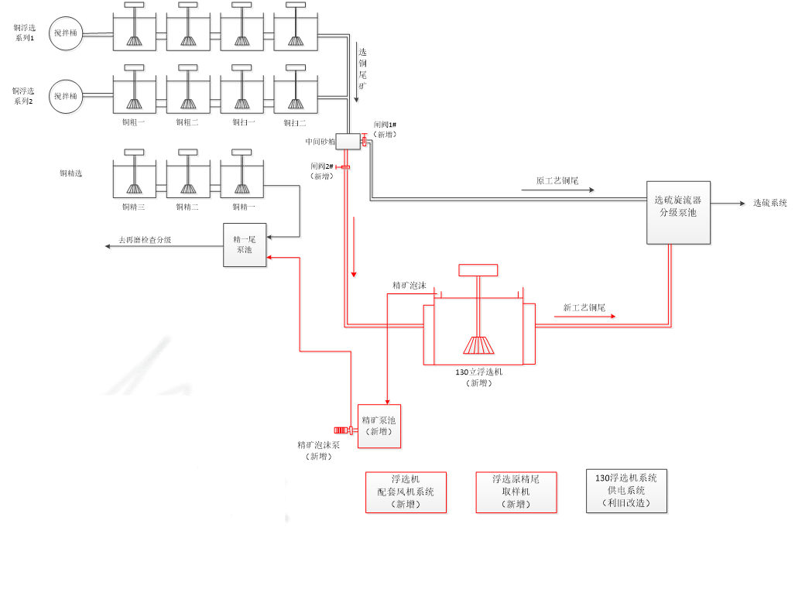
图2 现场改造流程
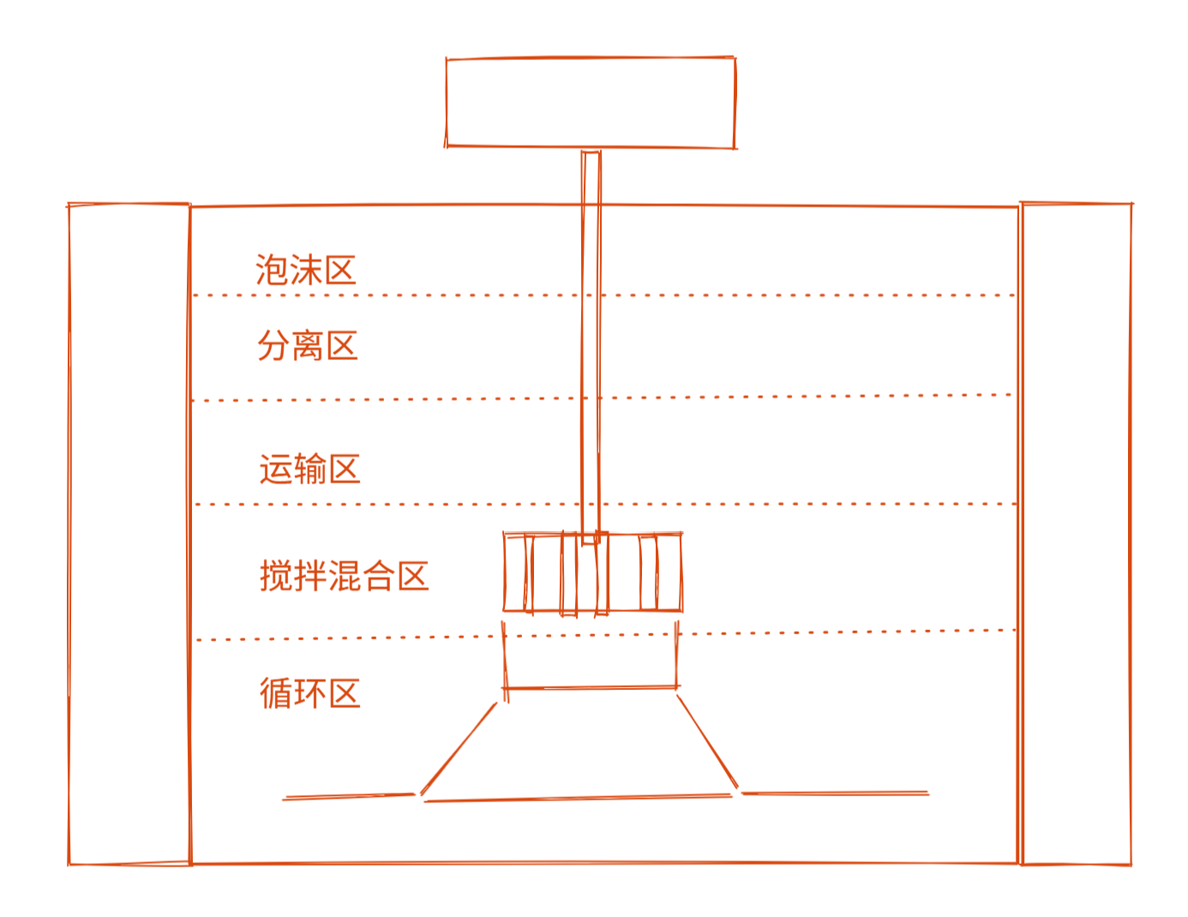
图3 130立浮选机结构简图

2.5.2 一次浮选
本条目规定了硫化铜浮选尾矿再选过程一次浮选作业的工艺判定原则与物料走向。硫化铜尾矿中残余铜矿物赋存状态复杂，部分微细粒、连生体铜矿物可浮性较好，可通过二次浮选实现有效富集。本工艺选用专用尾矿回收浮选机开展选别作业，适配尾矿低品位、粗颗粒贫连生体的物料特性，相较于常规浮选设备，针对性更强、回收效率更高。为保障整套再选工艺的经济性与合理性，避免无效循环作业，本条设置品位分级判定机制：对一次浮选产物进行品位甄别，铜品位不低于原给矿品位的粗精矿物料具备进一步提纯价值，送入后续分级工序开展深加工；铜品位低于原尾矿品位的物料无再选富集意义，直接排入尾矿系统，有效减少无效磨矿、浮选负荷，降低生产能耗与运行成本，保证工艺系统高效、经济运行。

2.5.3 分级
本条目明确了粗精矿预先分级、再磨检查分级的双重分级工艺制度及物料分配规则。一次浮选所得铜粗精矿存在粒度组成不均、连生体含量高、部分颗粒未解离的问题，直接进入浮选系统难以保障精选指标，因此必须设置分级工序实现粒度调控。工艺采用水力旋流器作为核心分级设备，利用离心沉降原理实现粗细颗粒高效分离，分级效率高、适配性强，可满足连续化生产需求。工艺设置两级分级闭环控制：一是对铜粗精矿开展预先分级，合格细粒溢流物料单体解离度相对较高，可直接进入后续浮选系统精选提纯；粗粒沉砂物料未解离矿物占比高，送入再磨设备进一步研磨。二是对再磨排矿产品开展检查分级，及时截留未达标粗颗粒物料返回再磨工序，合格溢流进入浮选系统。通过“预先分级+检查分级”闭环工艺，可稳定控制入浮物料粒度，避免过磨与欠磨问题，为后续浮选作业提供均匀、合格的矿浆粒度条件，保障浮选选别指标稳定。

2.5.4 再磨
本条目规定了粗精矿再磨工序的适用设备类型与作业目的。分级沉砂粗颗粒物料多为铜矿物与脉石紧密共生的连生体，是制约铜精矿品位和回收率的关键因素，必须通过再磨作业实现矿物单体解离。本条结合尾矿再选物料细磨、超细磨的工艺特点，优选塔磨机、立式螺旋搅拌磨矿机、球磨机三类成熟磨矿设备，三类设备均适配矿物细磨、解离作业场景，可满足不同粒度、产能及工艺配置需求，具有技术成熟、运行稳定、能耗可控、适配性广的特点。再磨作业可充分解离铜矿物连生体，破除矿物嵌布束缚，有效提升后续浮选作业的分选效率与金属回收率，是保障尾矿再选精矿质量的核心预处理工序。

2.5.5 浮选系统
本条目规范了尾矿再选浮选系统的完整作业工序，明确浮选分选的技术原理与核心工艺环节，统一了硫化铜尾矿再选浮选的标准化作业流程。浮选作业依托矿物表面物理化学性质差异实现有价矿物与脉石杂质的选择性分离，是铜尾矿再选提纯的核心工序，整套系统由矿石细磨、矿浆调配、药剂添加、充气浮选与泡沫分离四大关键环节组成，各工序相互衔接、协同控效。
矿石细磨是浮选作业的基础前提，通过磨矿设备与分级设备联动匹配，精准控制入浮矿物粒度，实现有用矿物充分单体解离，杜绝粒度超标、解离不足影响浮选效果的问题，满足浮选作业的粒度技术要求。矿浆调配为浮选提供稳定的介质环境，通过调控矿浆浓度、酸碱度等关键参数，适配硫化铜矿物浮选的最优工况，稳定矿物可浮性，弱化杂质矿物干扰，保障整套浮选工艺条件均衡可控。药剂添加是实现选择性分选的核心手段，通过在搅拌槽内精准控制药剂用量、搅拌时间，确保捕收剂、起泡剂、抑制剂与矿浆充分接触反应，定向优化铜矿物可浮性、抑制脉石上浮，提升分选选择性。充气浮选与泡沫分离为最终分选环节，通过设备充气搅拌形成稳定矿化泡沫，使有价铜矿物随气泡上浮富集形成泡沫产品，实现有用矿物与尾矿残渣的高效分离，最终完成铜精矿的提纯回收。

2.6 技术要求
2.6.1 本条明确了硫化铜浮选尾矿一次选别的工艺目标与产品判定要求。硫化铜浮选尾矿属于低品位二次资源，矿物组成复杂、有用矿物嵌布粒度细、连生体含量高，采用专用尾矿回收浮选机开展针对性选别，可有效回收尾矿中残余可浮铜矿物。本条设定粗精矿铜品位不低于原给矿铜品位的控制要求，是保障尾矿再选工艺具备资源富集效果的基础阈值，可从工艺源头杜绝无效分选、避免出现品位贫化问题，确保再选作业实现有价铜资源的有效富集，为后续再磨、精选工序提供合格原料，保障整套再选工艺的技术合理性与经济可行性。
2.6.2 本条规定了铜回收浮选机的充气风量控制指标及执行依据。充气量是浮选过程矿浆矿化、气泡生成、矿物上浮的核心关键参数，直接决定浮选分选效率与稳定性。结合硫化铜尾矿细粒、低品位的物料特性，确定适宜充气风量区间为（0.6～1.2）m³/（m²·min）。该风量区间可保障浮选槽内气泡分布均匀、矿化效果良好，既避免风量过低导致矿化不足、回收率偏低的问题，也可防止风量过高引发翻花、跑槽、脉石大量上浮、精矿品位恶化等现象，适配尾矿再选粗选作业的生产工况。
2.6.3 本条规范了浮选各作业环节的泡沫层厚度控制标准，泡沫层厚度直接影响泡沫刮出量、精矿富集比及金属回收率，是浮选工艺精细化调控的重要参数。针对不同浮选作业的功能定位差异化设定参数区间：粗选作业以最大限度回收有价铜矿物为核心目标，泡沫层厚度控制在（150～200）mm，兼顾回收率与富集效果；扫选作业主要回收残余低品位铜矿物，适当降低泡沫层厚度至（100～150）mm，减少微细粒铜金属流失；精选作业以提升精矿品位为核心，加厚泡沫层至（250～350）mm，延长矿物分选时间，强化脉石杂质分离效果，有效提升铜精矿品质。分档位参数设定可实现各工序精准调控，适配尾矿再选全流程分选需求。
2.6.4 本条明确了浮选机电机转速的确定原则。浮选机转速直接影响槽内矿浆搅拌强度、矿粒悬浮状态、气泡弥散效果及药剂作用效率，最优转速与矿石粒度、矿浆浓度、矿物可浮性、设备型号密切相关，无固定通用参数。不同矿山硫化铜尾矿的矿物嵌布特征、含泥量、有价金属赋存状态存在显著差异，固定转速无法适配差异化生产工况。因此本条规定浮选机电机转速需通过系统选矿试验确定，可根据实际物料特性匹配最优搅拌参数，保证矿浆悬浮均匀、药剂作用充分、浮选工况稳定，实现选别指标最优化。

2.6.5 本条规定了尾矿再选矿浆给入设施及管路坡度的技术要求，依据GB 50782相关设计规范制定。尾矿再选矿浆含粗大颗粒、浓度波动较大，采用给矿箱进行矿浆缓冲与稳流给入，可有效均衡矿浆流量、稳定入浮工况，避免流量波动造成浮选参数紊乱、指标波动。矿浆输送管路坡度是保障矿浆自流输送、防止沉砂堵管的关键设计参数，规范要求管路坡度不应小于1.5%，可满足含粗大粒矿浆自流输送需求，杜绝管路积砂、堵塞、断流等生产故障，保障浮选给料连续、稳定、顺畅，适配工业化连续生产要求。

2.6.6 本条明确了分级溢流产品的细度控制指标，分级溢流作为浮选入料，其粒度组成直接决定矿物单体解离度与浮选分选效果。设定-0.074mm粒级占比≥70%，可确保绝大部分铜矿物连生体充分解离，既规避粒度过粗导致的未解离连生体无法上浮、回收率偏低问题，也可避免粒度过细引发的矿物泥化、选择性下降、药剂消耗升高等问题，精准匹配硫化铜尾矿浮选的最佳粒度工况，为后续高效分选提供稳定的物料粒度条件。

2.6.7 本条规定了再磨机磨矿介质充填率的控制范围，磨矿介质充填率是影响再磨效率、磨矿产品细度及能耗的核心工艺参数。结合铜粗精矿细磨解离的工艺需求，确定充填率控制在35%～40%，该区间为尾矿粗精矿再磨的最优工况区间，可使磨矿介质的冲击、研磨作用充分发挥，高效解离铜矿物与脉石连生体，保证磨矿产品粒度均匀、解离效果良好。同时该充填率可兼顾磨矿效率与设备运行稳定性，避免充填率过低导致磨矿效率不足、产能偏低，或充填率过高造成设备负荷过大、介质磨损严重、过磨泥化等问题。
2.6.8 本条确定了硫化铜尾矿再选的适宜矿浆浓度范围，矿浆浓度直接影响药剂浓度、矿浆黏度、气泡稳定性及矿物分选选择性，是浮选工艺的核心调控指标。28%～40%的矿浆浓度区间为硫化铜尾矿再选最优工况，浓度在此范围内时，药剂与矿物作用充分、气泡矿化效果优良，既能保证微细粒铜矿物的有效上浮回收，减少金属流失，又可抑制脉石矿物混杂上浮，保障分选指标稳定。同时该浓度区间适配尾矿物料特性，可有效降低药剂消耗、控制生产能耗，兼顾工艺稳定性与生产经济性。
2.6.9 本条规范了粗精矿泵池的容积设计参数。铜尾粗精矿采用管道自流进入泵池缓冲储存，泵池作为浮选工序与输送工序的中间缓冲设施，其容积合理性直接影响生产系统连续性与稳定性。规定泵池有效容积可容纳泡沫泵2～5min矿浆通过量，是行业选矿工程成熟设计经验，可有效缓冲前端浮选作业的流量波动，均衡后续输送工况，避免因瞬时流量变化导致泵体空转、憋压、输送不稳等问题，保障粗精矿输送连续稳定，规避生产波动对后续再磨、精选系统造成的工况扰动，整套参数设置贴合工业化连续生产的设计与运行要求。

2.7 检测分析
2.7.1 本条规定了硫化铜浮选尾矿回收实施前的化学成分分析要求及执行依据。硫化铜浮选尾矿的化学组分特征是判定资源可回收性、确定工艺参数、预判分选效果的基础前提，尾矿中主量元素、杂质组分及有害元素含量直接影响浮选药剂制度、选别流程及产品质量。为统一检测方法、保证数据准确性与可比性，规避因检测方法不统一造成的工艺设计偏差，本条明确回收作业实施前需对尾矿化学成分进行系统检测分析，检测方法统一按照HJ 1211规定执行。该标准适用于尾矿类固体废物无机元素的测定，检测结果可靠、适用性强，可为后续铜回收工艺选型、参数确定及生产管控提供科学、合规的基础数据支撑。
2.7.2 本条明确了尾矿再选前粒度组成与矿物嵌布特征的检测要求。尾矿的粒度分布、矿物嵌布状态、连生体发育情况是决定铜矿物解离难易程度、制约浮选回收率的核心物性条件，是确定磨矿细度、浮选时间、药剂制度等关键工艺参数的重要依据。为实现检测方法标准化、结果规范化，本条规定粒度及嵌布特征分析统一执行GB/T 21649.1。该标准为静态图像法粒度分析通用标准，可精准表征尾矿颗粒粒度组成、矿物嵌布特征及单体解离情况，能够科学指导再磨细度设定与浮选工艺优化，从源头保障尾矿再选工艺的适配性与合理性，为工艺流程制定与技术指标把控提供可靠依据。
2.7.3 本条确立了硫化铜尾矿铜回收过程中伴生金银元素综合回收的原则及对应检测方法。硫化铜浮选尾矿中普遍伴生金、银等有价贵金属元素，仅单一回收铜资源会造成矿产资源浪费，不符合资源综合利用、节约高效的产业政策要求。因此，本标准在主元素铜回收基础上，强调同步考虑金、银伴生组分的综合回收，最大限度提升尾矿资源利用效率与项目经济效益。为规范金银含量检测手段、保证评价结果准确可靠，本条明确尾矿中金含量测定按照YS/T 53.2执行，银含量测定按照YS/T 53.3执行。两项标准为铜铅锌尾矿金银检测的专用行业标准，针对性强、准确度高，可真实反映尾矿中金银赋存品位，为伴生资源可回收性评价、综合利用工艺设计及指标核算提供标准化的技术依据。
- 试验验证分析、综述报告、技术经济论证、预期达到的经济效益、社会效益和生态效益
1、试验验证分析和综述报告
- 项目的必要性阐述
铜消费和用途的多少已经成为一个国家工业化程度高低的判断标准，2002年我国铜消费总量占全球铜消费总量的17％，达到250万吨，已经超越美国成为世界第一铜消费大国。至2020年，全国的铜消费总量达到了1450万吨，据此消费速度，到2030年，我国的铜矿资源将会出现严重紧缺的现象。然而铜资源日趋贫、细、杂以及落后的设备、技术严重阻碍了我国经济的快速增长，大量进口铜原料和注重废铜的再利用是解决资源缺乏和消费急增矛盾的方法，提高复杂矿产资源的综合利用和矿山经济效益，是保证国民经济的可持续发展的关键性问题。
2010年，《金属尾矿综合利用专项规划（2010-2015年）》首次以规划的形式明确了尾矿综合利用的重点领域、重点技术与重点项目，为整体推动金属尾矿资源综合利用构绘了蓝图；为贯彻国家“创新、协调、绿色、开放、共享”的战略发展理念，落实《绿色制造工程实施指南(2016-2020 年)》的目标，全面推行绿色制造战略任务，实施绿色制造标准化提升工程。2021年，《国务院关于印发2030年前碳达峰行动方案的通知》明确指出，要完善废弃有色金属资源回收、分选和加工网络，提高再生有色金属产量，加快推广应用先进适用绿色低碳技术，提升有色金属生产过程余热回收水平，推动单位产品能耗持续下降；
我国已探明的铜矿物中硫化铜矿占87%，目前国内外采用半自磨加球磨的方式对硫化铜原矿进行破碎，这易导致跑粗现象，使得原矿中一部分铜未得到有效回收便进入到尾矿，因此铜尾矿是一种重要的潜在资源。国外在推进尾矿综合利用方面，取得了较好的社会效益和经济效益，我国铜尾矿综合利用虽然取得了一定的进展和成绩，但是发展还很不平衡，离规模化利用的要求还任重道远；尤其是在严重的铜消费量大，储量却少的压力面前，加强铜尾矿资源综合利用研究工作的必要性和紧迫性显得尤为突出。
- 项目的可行性阐述
我国硫化铜尾矿综合利用研究是一个相对较新的课题，并且社会各界一直都非常关心，国内部分机构、科研人员及相关从业者都通过不同的形式，对硫化铜尾矿资源综合利用现状与综合利用方向等方面的问题做了许多有益的探索，王儒（2010）开展了我国有色金属尾矿的利用现状与发展方向研究，在阐述我国有色金属尾矿危害的基础上，从回收有价金属或矿物方面分析了我国有色金属尾矿利用现状；聂庆民（2017）为回收某硫化铜矿浮选尾矿中的有用矿物，提高资源利用率，采用“预先脱泥-浮选”的工艺流程进行了试验研究，结果表明，经预先脱除-0.02 mm粒级矿泥，在磨矿细度为-0.074 mm粒级占90%的条件下，以Lp-01+Y89为组合捕收剂，石灰为pH调整剂，水玻璃为抑制剂，最终实验室小型闭路试验可以获得含铜 15.17%、铜回收率 68.37%的铜精矿，实现了有用矿物的有效回收；陶恒畅等（2022）针对内蒙古某含铜0.14%左右的硫化铜尾矿，但其尾矿含泥较多，铜的再选难度较大的问题，重点研究了分级再磨方式对尾矿铜再选的影响，对比了“直接浮选”、“再磨浮选”、“预先分级—粗粒再磨—合并浮选”和“预先分级脱泥—再磨浮选”等再选方案，发现再磨可以实现铜矿物的有效解离，大幅提升铜精矿的品位和作业回收率；预先脱泥可大幅提升铜精矿品位，有效改善铜浮选的作业指标。因此，确定最佳的再选方案为“预先分级脱泥—再磨浮选”，该方案获得的工艺指标最优，在给矿铜品位为0.139％的条件下，可获得铜品位和回收率分别为13.04%和44.73%的铜精矿。
经过多方调研、探索、分析，结合武山铜矿工艺流程、生产指标以及适用于粗粒级回收的新型浮选机研发及应用情况，提出硫化铜尾矿再选技术，通过研发具有五动力学分区构架的新型浮选机，实施流程再造，即硫化铜尾选铜浮选精矿再磨至现场再磨作业（富余能力可满足磨矿要求），形成磨浮大循环。这样可以充分利用现场再磨及浮选设备，简化现场工艺调整，在只增加一次浮选作业的条件下，即可实现硫化铜尾矿中粗颗粒连生体的捕收。同时以回收粗颗粒中的铜为主要目的，通过提高选铜回收率间接提高金、银的回收率。这样，一方面省去单独分级再磨作业以减少对后续工艺的影响，另一方面便于现场工艺及设备布置，并且可降低改造工程投资费用，最大限度降低对后续生产工艺的影响，具有显著的技术可行性。
- 试验验证分析
3.1.1 工业试验流程设计
结合武山铜矿硫化铜选铜生产实际情况，选用具有五动力学分区构架的新型浮选机作为硫化铜浮选尾矿再选设备即“硫化铜浮选尾矿中金属铜回收作业”，直接对硫化铜选铜尾矿中的进行粗颗粒选择性回收，将尾矿再选精矿与中矿一并返回再磨系统再磨后进入选铜流程回收铜。改造前、后选铜工艺流程如图3-1所示。
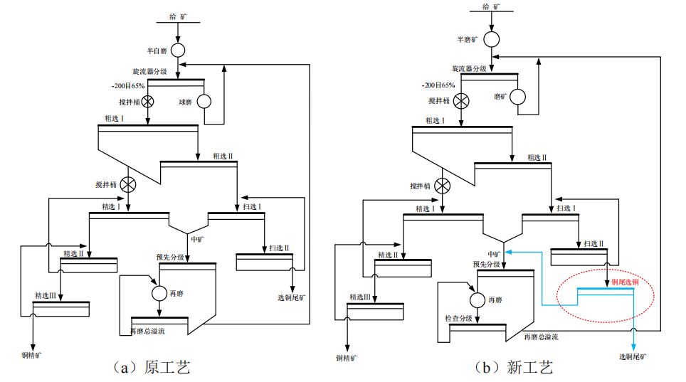
图3-1 选铜原工艺（a）和新工艺（b）流程图

3.1.2 试验设备与药剂
3.1.2.1 试验设备
本工业试验主要采用粗颗粒浮选机，结合矿石特性，对浮选机槽体内循环强化、泡沫稳定快速回收、高效永磁直驱传动、高效叶轮定子搅拌、液位检测与控制、泡沫图像优化控制、充气量在线测量及沉槽监测等7个方面进行了工艺设计配置，以保证为粗贫连生体矿粒的上浮提供良好的浮选环境。浮选机结构图如图3-2所示，系统配置如图3-3所示。
（1）尾矿回收浮选机设计
根据项目工艺特点对浮选机做针对性设计配置，主要包括以下7个方面：
1）传动装置——采用电机直驱装置技术或电机配减速机的高效驱动装置技术，电机（或减速机）驱动浮选机主轴低速转动，实现更高效传动，同时简化浮选机的传动结构。浮选机转速变频可调，以适应工艺参数优化调控需求。
2）充气速率监测——实现真实充气量的在线测量，有效掌控充气量与指标间的相互关系，利于优化调整运转参数，同时可对充气流量计进行校准。
3) 泡沫图像控制系统——通过对泡沫图像参数的检测，实现泡沫流速和泡沫层高度的实时识别，进而实现泡沫出流量的稳定控制，是对液位和充气量自动控制的有效补充。
4) 沉槽监测——沉槽监测传感器可实时在线监测浮选机的沉槽状态，并及时给出优化提示，避免沉槽发生。
5) 液位与气量检测——针对浮选机的操控需求，配置液位、气量检测及自动调控系统，实现对泡沫层厚度（液位高度）及充气量的自动化控制，提高控制精度、降低人力看护操作需求。
6）双周向+径向泡沫槽——采用双周向+径向泡沫槽设计，并借助径向泡沫槽几何结构对泡沫区进行分割和稳流，分割泡沫区成若干块，实现泡沫的稳定和快速溢出。
7）叶轮定子搅拌装置——针对尾矿循环量大、悬浮工况要求高，叶轮采用独有的双倒锥台-后倾叶片叶轮，高比转数，循环量大、短路概率低、运行功耗低；空气分配器优化设计，出气孔孔径、布置方式更新设计，防止矿浆中异物堵塞。定子为低阻尼稳流定子，对叶轮甩出矿浆流的阻力小，导向效果佳，有用矿物从矿化气泡上脱落概率低。
8) 循环导流结构——尾矿再选主要目标是回收其中未充分解离的大颗粒贫连生体矿粒，此类矿粒具有在气泡上粘附不牢、易脱落的特点，针对于此，采用具有五动力学分区构架的新型浮选机，其叶轮位置相对提升，降低运输区高度，使矿化后的气泡快速上浮至矿浆表面，避免低品位粗颗粒矿物的脱附，实现相对浅槽浮选过程。同时，槽内设置导流筒和假底，强化槽体内部矿浆循环。
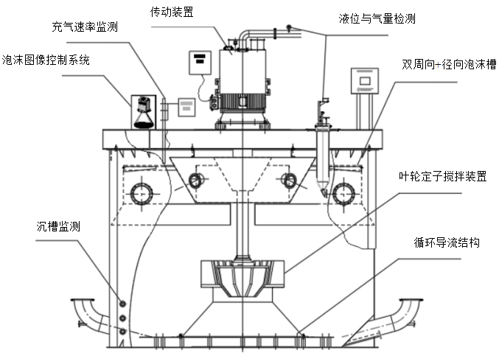
图3-2 尾矿回收浮选机结构特征
（2）系统配置设计
尾矿回收浮选机用于硫化铜浮选尾矿中金属铜回收，针对硫化铜浮选尾矿矿石性质和流程特点，尾矿再选系统进行配置设计。给矿箱用于尾矿再选矿浆的缓冲和给入，为保障给矿管路的流动坡度，给矿口适当偏低。单台尾矿回收浮选机负载对尾矿再选及泡沫回收，尾矿箱为采用双锥阀设计，可满足系统流量减半条件下的控制。同时考虑小流量矿浆的有效流动，防止沉槽，给矿箱、尾矿箱与浮选机连接处采用斜管设计，保证流速和沉积矿物回流浮选槽内。
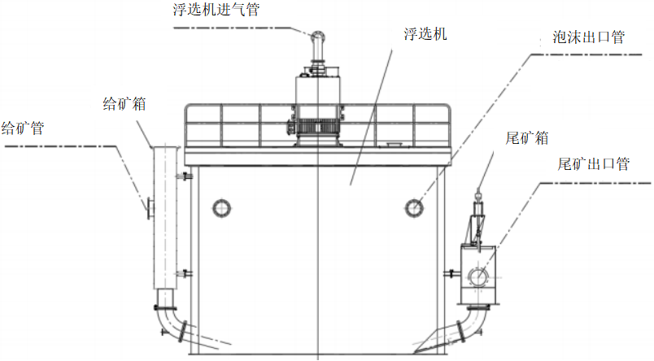
图3-3 尾矿回收浮选机系统配置图
3.1.2.2 试验药剂
结合实验室探索试验结果和武山铜矿选铜生产实际情况，本工业试验所用浮选药剂为选铜工艺主要药剂，其中硫化铜浮选捕收剂为BK-305、硫化铜浮选抑制剂为BK-506、硫化铜浮选起泡剂为BK-204。
3.1.3 工业试验小结
（1）本次工业试验在原选铜流程的基础上在扫二作业后端新增一段硫化铜浮选尾矿选铜作业，作业精矿与中矿合并后再磨，进入原浮选作业。
（2）尾矿回收浮选机为HIF-130浮选机，浮选药剂为抑制剂BK-506、捕收剂BK-305和起泡剂BK-204。
（3）HIF-130浮选机内圈两点的充气量较低分别为0.90m³ /(m²·min)和0.94m³/(m²·min)，外圈各点的充气量在0.89~1.18m³/(m²·min)之间变化，浮选机平均充气量为1.06m³/(m²·min)，空气分散度为1.14，表明浮选机空气分散较好，现场浮选机内矿浆液面稳定，泡沫层稳定。
（4）HIF-130浮选机符合中置叶轮的含气率的分布特征，槽内距溢流堰1.3m以下的矿浆无明显浓度分层现象，在1.3m以上浓度较低，符合分离区的浮选动力学特征，此外浮选机内无明显的粒度分层现象，悬浮性能良好。
（5）HIF-130浮选机气泡负载率介于17.12~17.50g/L，槽内流体动力学环境良好，气泡携带的矿物颗粒从距溢流堰以下900mm运动到300mm的过程中无明显脱附，为+125μm较粗粒级铜矿物的上浮创造了条件。
（6）HIF-130浮选机两次测试的停留时间分布曲线具有较强的重复性，计算结果得出两次测试的矿浆停留时间 13.93min 和 13.71min，平均值为13.82min，为理想停留时间（14.73min）的 93.80%。
3.2 工业现场应用实验
提高武山铜矿选铜回收率工业试验现场生产系统于2022年2月安装完成，于3月1日开始进行铜尾选铜工艺的生产调试，先后完成收作业药剂试验、浮选机转速试验、浮选机充气量试验、粗选抑制剂用量试验，根据探索出较优工艺条件进行了51天的连续稳定运行试验。试验条件如表3-1所示，选铜回收率随时间的变化情况如图3-4所示。
表3-1 连续稳定运行试验条件
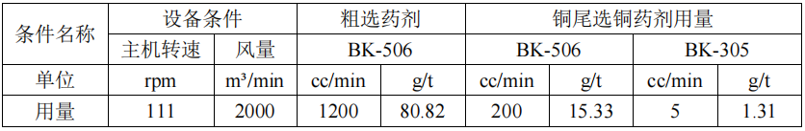
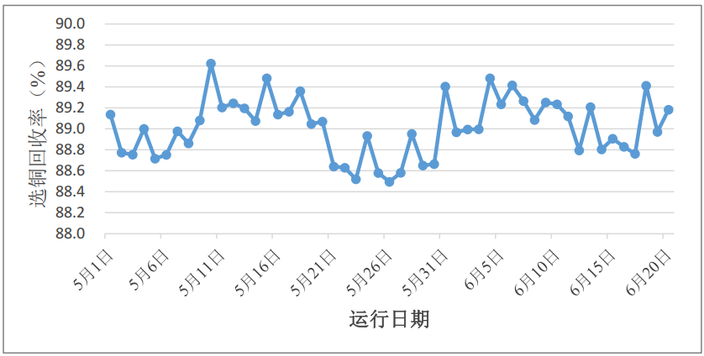
图3-28 连续稳定运行试验结果
由试验结果可知，51天连续稳定运行试验的选铜回收率在88.4%~90.0%之间波动，平均选铜回收率为89.02%，具有较好的稳定性。
3.3 工业现场应用实验小结
（1）硫化铜浮选尾矿中金属铜回收作业较佳的生产运行条件是：抑制剂BK-506用量15.2g/t、捕收剂BK-305用量 1.3g/t、HIF-130 浮选机转速 111rpm；
（2）增加硫化铜浮选尾矿中金属铜回收作业后，选铜流程粗选作业抑制剂的较佳用量为77.6~91.5g/t；
（3）硫化铜浮选尾矿铜粗精矿返回中矿再磨后会导致再磨总溢流-0.074mm 含量降低，但仍可满足再磨总溢流-0.074mm>90%的生产需求，无需另做调整；
（4）在较佳的药剂制度和设备条件下连续稳定运行51天，武山铜矿选铜回收率平均值为89.02%，提高了1.13个百分点。
3.4 其他矿山现场应用实例
3.4.1 江西铜业股份有限公司德兴铜矿泗州选矿厂尾矿铜回收
江西铜业股份有限公司德兴铜矿选厂原流程为：1粗3扫2精，粗扫选采用KYF-130浮选机，精选采用浮选柱。
经尾矿回收采用680立方浮选机用于初期处理扫选尾矿，后期分别完成了短路扫二和短路扫一、扫二流程变化。目前采用短路扫一+扫二4台130立浮选机进行生产运行。德兴铜矿铜尾处理量为1.8万t/d，原矿品位为0.25~0.4%，680立方浮选机给矿品位为0.063%，对铜尾矿进行回收处理后，整体回收率提高了1.48个百分点。回收效果：在680立方米浮选机泡沫中+0.125mm粒级和-0.125mm+0.074mm粒级产率合计为30.72%，矿铜金属分布率占比分别为57.12%和19.21%，两个粒级铜金属分布占比共计76.33%，较给矿中铜金属分布占比明显升高。
3.4.2 云南迪庆有色金属有限责任公司普朗铜矿选矿厂尾矿铜回收
云南迪庆有色金属有限责任公司普朗铜矿选矿厂原流程为：1粗3扫2精。粗扫选采用Wemco330浮选机，精选采用浮选柱。
经尾矿回收采用680浮选机尾矿再选，铜尾处理量为2.1万t/d，原矿品位为0.314%%，680精矿中以+0.106mm粗粒级矿物为主，产率和铜金属分布律分别达到了65.38%和 74.85%，且铜品位均在1.3%以上，其中+0.3mm、-0.3mm+0.15mm两个粒级铜金属的回收率达到了81.46%和43.99%，整体回收率提高了0.51个百分点。

- 标准的先进性、创新性、标准实施后预期产生的经济效益和社会效益
4.1先进性、创新性
我国硫化铜尾矿存量大、低品位铜回收难、工艺规范缺失、环保与安全要求趋严的行业痛点，系统整合国内外前沿技术成果与工程实践，构建全流程、可落地、绿色化的技术规范体系，在标准体系完整性、技术指标先进性、工艺方法创造性、绿色低碳引领性、智能融合创新性等方面实现突破，填补国内硫化铜浮选尾矿中金属铜回收专项标准空白，为行业提质增效、资源循环、绿色发展提供核心技术支撑。
传统尾矿回收仅聚焦单一浮选工艺的局限，构建“预处理—分级再磨—高效分选—精矿提质—尾水处理—安全环保”全链条技术框架，覆盖低品位、微细粒、复杂嵌布等多类型硫化铜尾矿场景，实现从原料特性、工艺参数、设备选型、药剂制度到检测验收、运维管理的全维度规范，解决以往工艺碎片化、指标不统一、落地性不足的问题。指标体系对标国际先进水平，大幅降低铜回收边界品位。标准同步衔接国家“双碳”、固废利用、矿山安全等政策要求，将节能降耗、减药减排、风险防控嵌入全流程，实现技术先进性与合规性、经济性、环保性统一，引领行业从“末端治理”向“全流程绿色回收”转型。
本标准采用“预先分级脱泥—再磨浮选”工艺规范，针对硫化铜浮选尾矿中铜矿物嵌布细、连生体多、可浮性差的核心难题，明确超细窄级别再磨、低碱阻溶抑制、临界氧化活化、组合捕收剂分段投加等创新工艺参数，破解传统工艺分选效率低、药剂耗量大、分离效果差的瓶颈。本标准解决了行业无专项标准可依、技术路线混乱、回收水平参差不齐的现实问题，又推动了低品位铜资源“应收尽收”，盘活海量尾矿存量资源，缓解铜资源对外依存度，提升战略资源保障能力。通过规范高效、低碳、安全的回收技术，降低企业能耗、药耗与运维成本，减少尾矿堆存占地与环境风险，助力矿山企业绿色转型与高质量发展。标准为科研成果转化、装备升级换代、行业监管执法提供统一依据，推动产学研用协同创新，加速新型药剂、高效装备、智能系统在尾矿回收领域的规模化应用，引领硫化铜尾矿铜回收技术向高效化、绿色化、智能化、集约化方向迭代，为有色金属资源循环利用产业高质量发展树立标杆，支撑国家“双碳”目标与资源安全战略落地。
4.2经济效益
以江西铜业股份有限公司武山铜矿2021年年度指标为参考依据，对新选铜工艺应用后的经济效益进行测算。参考武山铜矿2022年排产计划进行测算（原矿铜品位0.717%，年处理量179万吨），新的选铜工艺应用后，可新增铜金属量约141.18t/年，选铜新工艺生产运行成本增加238.23万元/年，新增铜精矿收益699.13万元/年，每年可产生经济效益约 460.90 万元/年。
4.3社会效益
本标准填补了硫化铜浮选尾矿中金属铜回收专项标准空白，以资源保障、生态安全、公共安全、产业规范、民生就业、低碳发展为核心，助力矿业绿色转型与社会高质量发展。标准落地可催生硫化铜浮选尾矿中金属铜回收项目建设、运营、技术服务、装备制造等产业链岗位，覆盖生产操作、技术研发、安全环保、管理运维等领域，直接与间接带动就业增长，提升资源型地区居民收入与就业质量；推动尾矿资源“变废为宝”，培育循环经济新业态，助力资源枯竭型城市转型，促进区域经济均衡可持续发展。
本标准通过尾矿减量化与资源化，减少了固废处置碳排放，拓展碳汇与碳信用空间，助力矿山行业碳达峰碳中和，为全社会绿色低碳发展提供矿业领域示范。
4.4 生态效益
本标准针对硫化铜浮选尾矿堆存体量大、重金属易淋溶、环境风险突出、生态占用显著等行业共性问题，通过全流程技术规范与刚性指标约束，构建资源化回收与生态保护协同推进的技术体系，在固废减量、污染防控、水土保护、碳减排、生态修复等方面产生显著生态效益，为矿山生态环境治理与可持续发展提供标准化支撑。
本标准实施可推动尾矿资源化高效利用，实现固废大幅减量化，从源头降低生态占用压力。传统尾矿堆存不仅占用大量土地资源，还易形成边坡失稳、渗滤液扩散等风险，本标准通过规范尾矿综合利用技术要求，大幅提升尾矿中铜及伴生资源回收率，减少尾矿最终堆存量，降低尾矿库扩容与新建需求，节约土地资源，缓解矿区土地占用与生态破坏。
本标准以技术规范为抓手，将生态环保要求贯穿尾矿金属铜回收全过程，推动矿业开发与生态保护协调发展，对提升有色金属行业生态治理水平、筑牢区域生态安全屏障具有重要且长远的生态价值。
四、与国际标准和国外先进标准技术内容的对比
目前国际、国内暂无相应的尾矿回收标准。
- 以国际标准为基础的起草情况以及是否合规采用国际国外标准、未采用国际标准的原因
- 与有关法律、行政法规及相关标准的关系
本标准与现行法律、法规、强制性国家标准及相关标准协调一致，没有冲突。
- 重大分歧意见的处理经过和依据
本标准无重大分歧。
八、涉及专利的有关说明
本标准不涉及专利问题。
九、实施国家标准的要求以及组织措施、技术措施、过渡期和实施日期的建议等措施建议
本标准建议为推荐性行业标准。
依据《中华人民共和国标准化法》及《行业标准管理办法》，行业标准法定为推荐性标准，仅强制性国家标准可设定强制要求，本标准不涉及人身健康、生态安全等强制底线事项，故以推荐性发布，兼具合规性、适配性与引领性。
我国铜矿尾矿矿质差异大、企业规模与装备水平参差不齐，强制统一参数易导致部分企业执行成本过高、技术落地困难。推荐性模式允许企业结合尾矿品位、嵌布特性、场地条件、既有装备灵活选用工艺，兼顾大型矿山智能化升级与中小型矿山低成本改造，提升标准普适性与落地性，推动不同主体有序达标、梯度升级。
本标准聚焦硫化铜浮选尾矿中金属铜回收工艺优化、资源效率提升、绿色低碳升级，属于行业技术提升与规范引导范畴，未触及强制标准所限定的安全、环保底线红线，相关底线要求已由现行强制性国家标准覆盖，本标准仅作细化与提升，无需强制约束。推荐性定位符合标准体系层级分工，既保障强制底线不突破，又为行业留足技术适配空间，避免一刀切制约企业因地制宜选择工艺路线。
贯彻标准的要求和措施建议
——组织措施
搭建全国性宣贯与交流平台，分区域、分批次开展标准解读培训，覆盖企业技术负责人、生产操作工及监管人员，重点讲解标准核心条款、指标要求与工艺规范，破除执行认知壁垒。建立标准实施跟踪与反馈机制，开通线上反馈渠道，收集企业执行难点、技术适配问题，定期召开行业研讨会，形成问题闭环处理机制。
——技术措施
组建技术专家服务团，深入企业开展现场诊断，结合尾矿品位、粒度特性、现有装备条件，制定“一企一策”技术适配方案，指导企业优化预处理、分选、尾矿处理等工艺流程，匹配标准要求的药剂制度、设备参数与管控指标。搭建标准配套技术支撑体系，推广与标准衔接的高效分选装备、在线监测系统。开展标准实施效果评估，建立资源回收率、环保指标、能耗药耗等核心维度评价体系，定期发布行业实施报告，为技术优化与标准迭代提供数据支撑。
——过渡办法【该标准如何贯彻实施，建议实施日期？】
设置12~24个月过渡期，区分新建项目与现有生产线实施差异化要求：新建硫化铜浮选尾矿中金属铜回收项目自标准实施之日起严格执行全部条款，确保高标准起步；现有生产企业结合装备改造、工艺升级周期，分阶段对标整改，过渡期内逐步达到标准核心指标，避免一刀切停产整改，保障生产连续性。针对技术基础薄弱的中小型企业，给予技术帮扶、装备升级补贴、药剂试用等支持，引导其采用简易适配工艺先行达标，逐步向高标准靠拢。过渡期内实行“对标整改+备案管理”模式，企业制定阶段性整改计划并向行业主管部门备案，工作组定期督导进度，对提前达标企业给予示范认定。明确过渡期内新旧工艺衔接要求，允许企业在保障环保、安全底线的前提下，沿用现有成熟工艺但需逐步优化，过渡期结束后全面执行标准，同时建立标准动态修订机制，根据行业技术进步、实施反馈与政策要求，适时优化条款内容，保障标准持续适用性与先进性。
十、其他应当说明的事项。
无。

编制组
2026年6月

